Test – obojživelníci, varianta A

1. Jak nazýváme nejstarší obojživelníky? (1 bod)

2. Která životní funkce obojživelníků by byla ohrožená v případě vyschnutí kůže? (1 bod)
a/ Srdeční činnost.
b/ Dýchání.
c/ Nervové řízení.

3. Poznej obojživelníka na obrázku? (2 body)
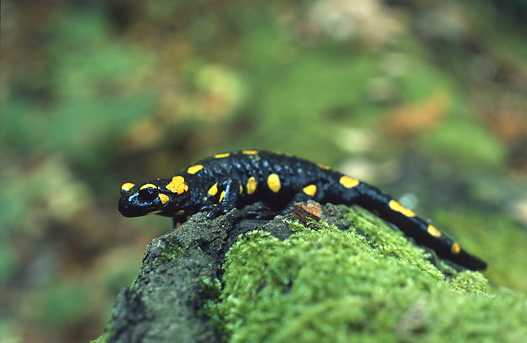
SZCZEPANEK, Marek. Commons.wikimedia.org [online]. 2005 [cit. 2010-10-30]. File:Salamandra_salamandra_(Marek_Szczepanek).jpg. Dostupné pod licencí Creative Commons z WWW: <http://commons.wikimedia.org/wiki/File:Salamandra_salamandra_(Marek_Szczepanek).jpg>.

4. Škrtni pojmy, které se netýkají obojživelníků? (4 body)
ploutve – proudový orgán – žábry
larva – pulec – jikra
svlékání pokožky – šupina – jedová žláza
stálá tělní teplota – proměnlivá tělní teplota
Test obojživelníci – varianta B

1. Ve které geologické éře se vyvinuli první obojživelníci?

2. Které prostředí je klíčové pro rozmnožování obojživelníků? (1 bod)
a/ Moře.
b/ Les.
c/ Sladké vody.

3. Poznej obojživelníka na obrázku? (2 body)
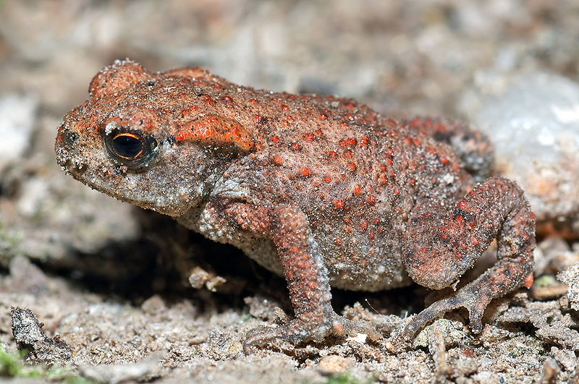
KARWATH, André. Commons.wikimedia.org [online]. 2005 [cit. 2010-10-30]. File:Common_Toad_-_young_(aka).jpg. Dostupné pod licencí Creative Commons z WWW: <http://commons.wikimedia.org/wiki/File:Common_Toad_-_young_(aka).jpg>.

4. Škrtni pojmy, které se netýkají obojživelníků? (4 body)
svlékání pokožky – šupina – jedová žláza
plovací blány – jazyk – zuby
péče o mláďata – jikra – larva
drápy – prsty – nehty
Test obojživelníci – varianta C

1. Ve které geologické éře se vyvinuly první žáby?

2. Která skupina současných ryb je nejvíce příbuzná s prvními obojživelníky? (1 bod)
a/ Chrupavčité.
b/ Násadcoploutvé.
c/ Lezci.

3. Poznej obojživelníka na obrázku? (2 body)
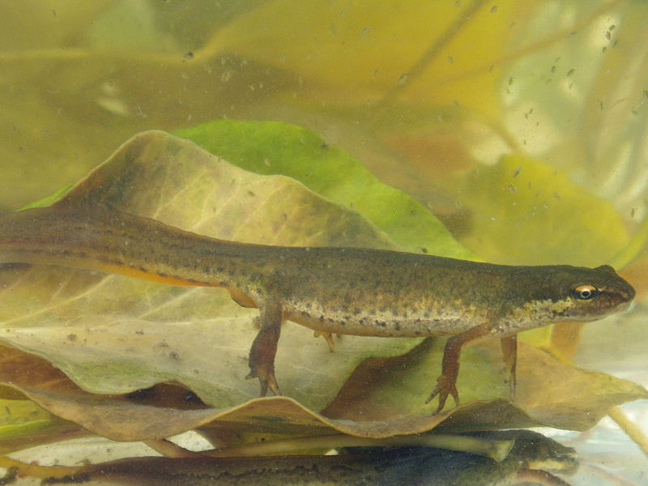
Anevrisme. Commons.wikimedia.org [online]. 2007 [cit. 2010-10-30]. File:Triturus_vulgaris.jpg. Dostupné pod licencí Creative Commons z WWW: <http://commons.wikimedia.org/wiki/File:Triturus_vulgaris.jpg>.

4. Škrtni pojmy, které se netýkají obojživelníků? (4 body)
larva – pulec – jikra
jazyk – plovací blány – zuby
masožravost – hmyzožravost – býložravost
mlok – čolek – ještěrka

